Poncho met mouwen

Ik heb deze poncho met mouwen gemaakt met de brodensteek.

Dit model heb ik als inspiratie gebruikt. Dit model heb ik als inspiratie gebruikt.

Dit is de kleur en het aantal bolletjes (tien) die ik heb gebruikt.

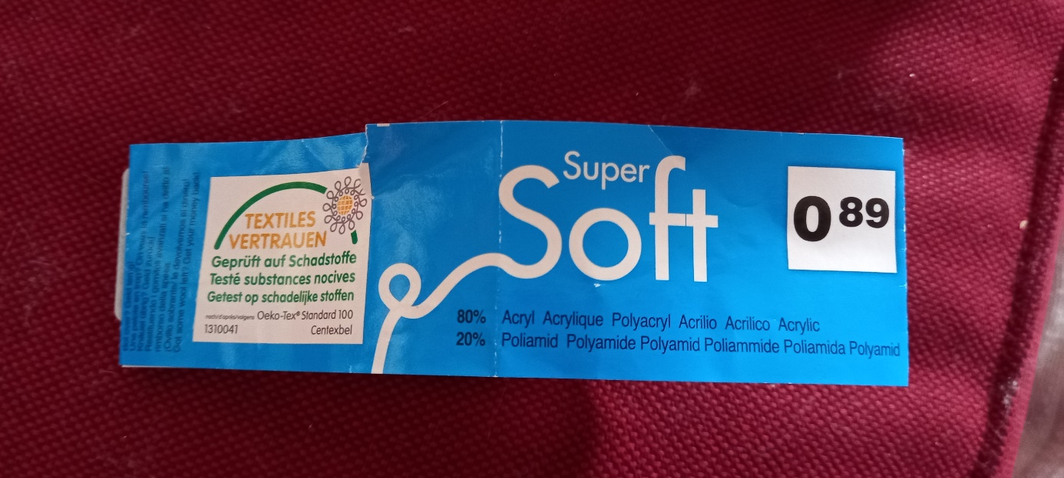

Dit is een deel van de wikkel van de wol met informatie.

En dit is het andere deel van de wikkel met informatie.

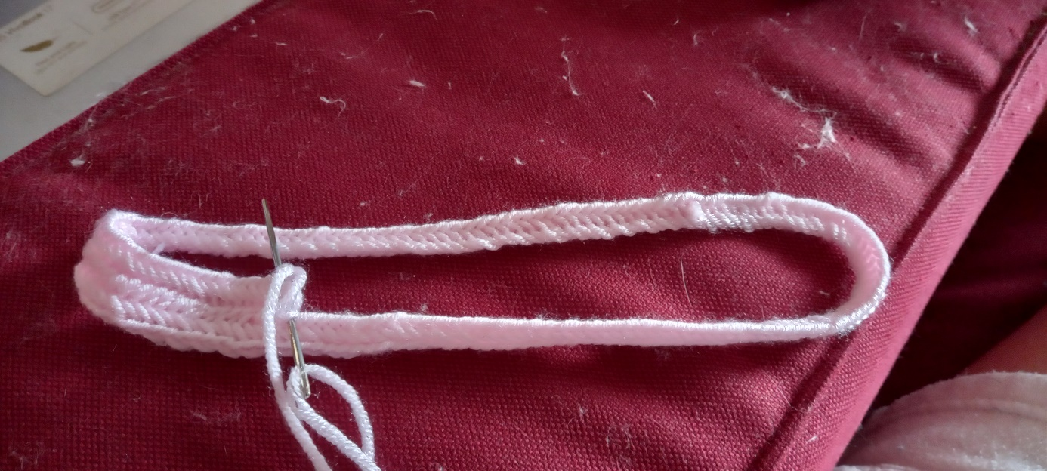

Eerst heb ik een losse toer gemaakt. Ik heb de losse toer regelmatig rond mijn eigen hoofd gelegd om te meten of ik de juiste halsomtrek had. Wanneer ik de juiste lengte hiervoor heb, neem ik het beginstuk, maak ik de aanzet voor rond naaldbinden. Vanuit dit punt ga ik een aantal toeren voor de hals maken.

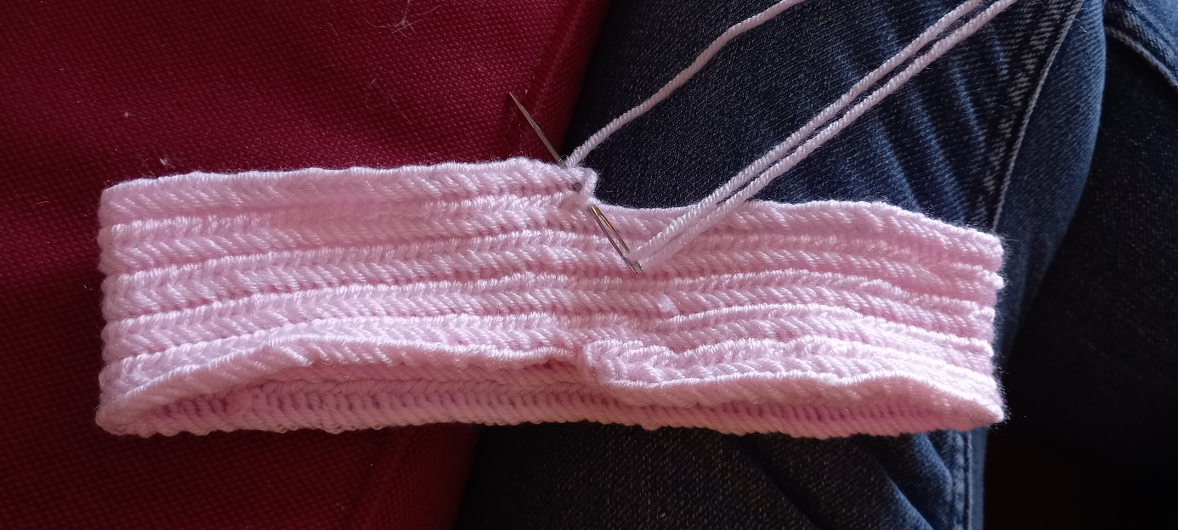  
Ik heb er voor gekozen om vijf toeren te maken voor de hals.

Na die vijf gewone toeren, ga ik een toer alleen maar meerderen. Dit doe ik door in iedere steek in de onderliggende toer twee steken te zetten. Na deze toer met meerderen, ga ik weer gewone toeren maken.

Nadat ik eerst dus een toer gemeerderd heb, en daarna weer gewone toeren ben gaan maken, krijg ik dit effect. De hals staat omhoog en het begin voor de schouders en de rest van de romp is gemaakt.

Vanuit de hals gaat men verder aan de schouders en romp toeren maken. Tussendoor moet men, omdat men in een cirkel werkt, op sommige momenten toch een steek meerderen. Op de foto links hier is de lus achter de duim te ver van de onderliggende lus verwijderd, hier meerderd men dan een steek. Op de rechterfoto ligt de lus achter de duim dichter bij de onderliggende lus en hoeft men niet te meerderen. Bij de hele romp is dit eigenlijk het enigste waar men op moet letten.

Na heel wat toeren ziet dit dan zo uit.

Nu ga ik de mouwen er in zetten. Dit doe ik door eerst te meten hoe dik mijn eigen armen zijn, en dan op het werkje uitmeten waar ik de mouwen precies moet laten beginnen. Het voor- en achterpand worden dan tegen elkaar gelegd en van het voor- en achterpand word dan een steek opgepakt om de mouwen er in te zetten.

En zo ziet dit dan uit met de mouwen.

Nadat ik de mouwen heb gedaan, ga ik weer verder met de romp. Ik begin in een hoek bij de mouwen en ga van daaruit verder.

En dit is het eind resultaat.

